EXMO. SR. PRESIDENTE DA CÂMARA MUNICIPAL DE SUMARÉ

Indico ao Exmo. Sr. Prefeito Municipal, a ele solicitando, junto ao departamento competente, para que sejam feitos, com a máxima urgência, **serviços de manutenção na Rua Guilherme Muller, na altura do número 56, no bairro Jardim São Roque.**

Justificativa: Tal indicação se justifica tendo em vista que a situação do referido logradouro não está permitindo sequer o acesso a algumas residências, devido a buracos no asfalto e água parada, bem como mato alto. Seguem fotos ilustrativas:

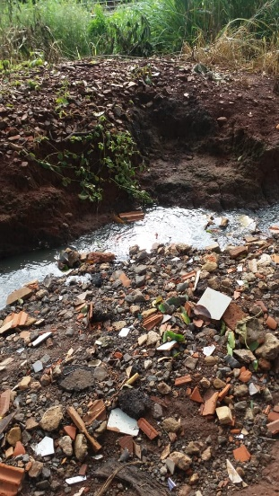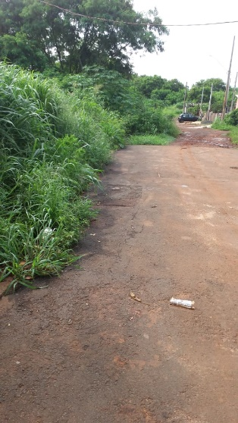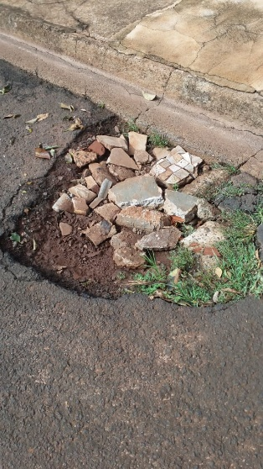

Sala de Sessões, 20 de janeiro de 2021.

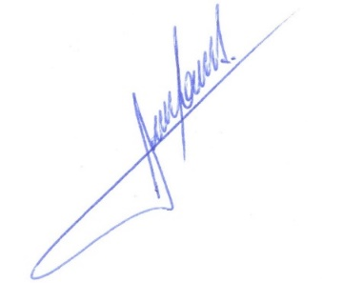

**RODRIGO DORIVAL GOMES**

Vereador

Cidadania